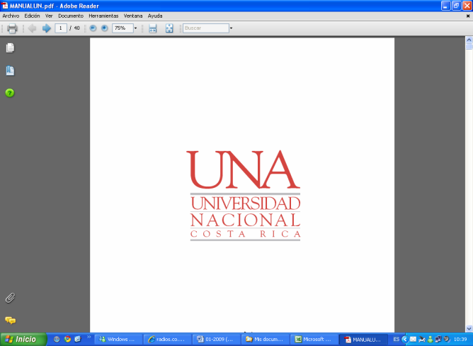

**Les pires plats du monde**

**Lisez attentivement les questions avant d’écouter la chronique**



**Écoutez et faites les exercices**

## I. Soulignez les erreurs dans ces phrases et corrigez à droite.

|  |  |
| --- | --- |
| 1) Le magazine français GQ qui présente les résultats des votes de millions d’internautes, |  |
| 2) effectué grâce à la plateforme Taste Atlas qui donne l’opportunité aux gens d’évaluer les plats. |  |
| 3) Dixième place, avec 3,7 points sur 5 : le martabak, un type de pancake garni de viande hachée et d’épices, |  |
| 4) présent dans la gastronomie de plusieurs pays de l’Orient mais aussi du Pacifique. |  |
| 5) La neuvième place appartient au Gombo, classique en Louisiane, avec des fruits de mer et des gombos aux tomates ; |  |
| 6) les gombos sont des légumes. |  |
| 7) On continue avec un plat français, oui, un plat français malgré la réputation de sa gastronomie, |  |
| 8) et c’est le cassoulet, un ragoût de haricots secs avec des viandes, mais il parait qu’il n’est pas trop apprécié comme d’autres spécialités du pays. |  |

## II. Associez les noms des plats à leurs images.

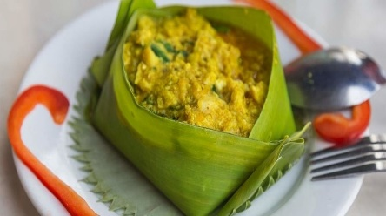

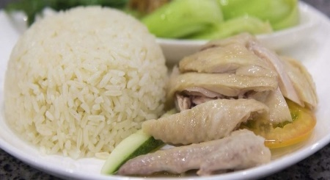

1) **Le Brudet**

2) **Le poulet à l’africaine**

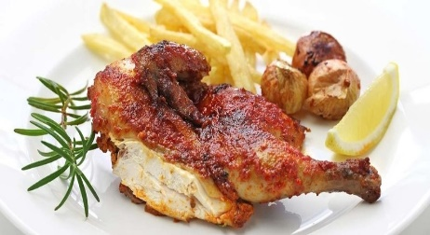

3) **L’Amok trey**

4) **Le riz au poulet de Hainan**

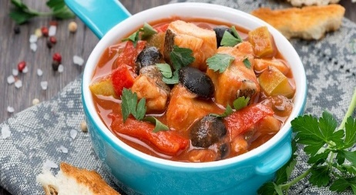

## III. Cochez les ingrédients que vous entendez.

chou-fleur

œufs

haricots

macaroni

bœuf

sauce

orange

oignons

Pneumonies

saucisse

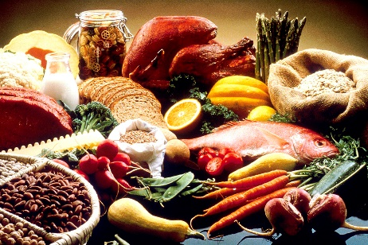

fromage